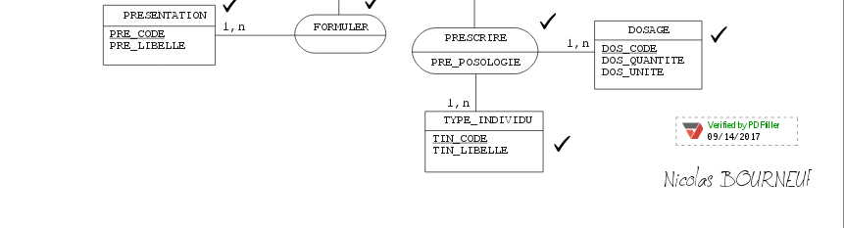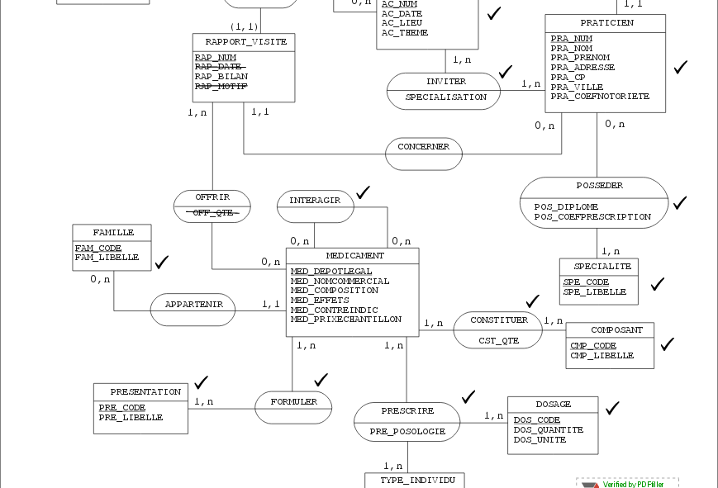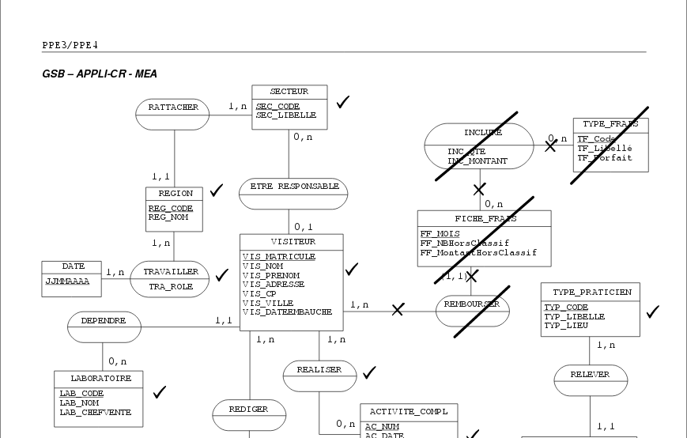

1,1

1,n

CONCERNER

MOTIF

NUM_MOTIF

LIBELLE_MOTIF

DESC_MOTIF

RAP_VU

RAP_COEFCONF

**RAP_COEFCONFIANCE**

1, n